Перечень незаконных нестационарных торговых объектов
демонтированных в 2019 году
№ п/п | До | Адресный ориентир и дата демонтажа | После
Железнодорожный район
1 | 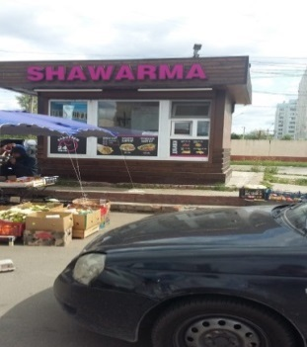 | ул. Электровозная, 12  28.12.2019 | 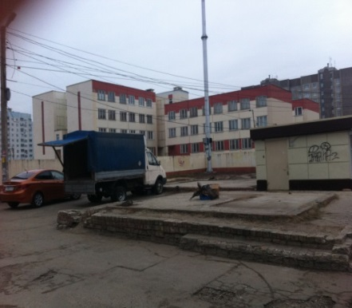
2 | 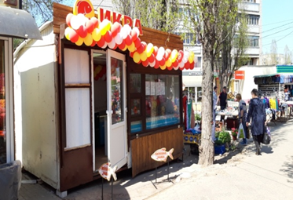 | ул. Остужева, 22  17.10.2019 | 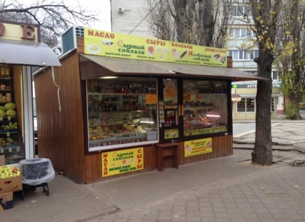
Коминтерновский район
3 | 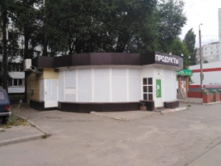 | ул. 60 лет ВЛКСМ, 21  09.09.2019 | 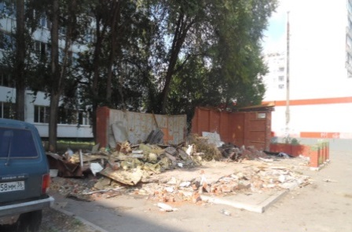
Советский район
4 | 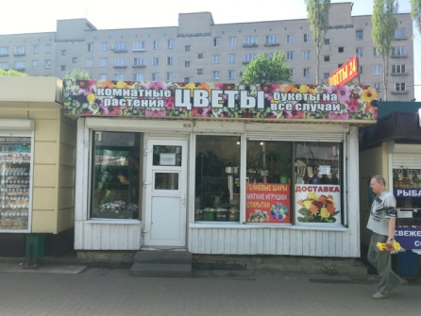 | ул. Олеко Дундича,11  01.08.2019 | 